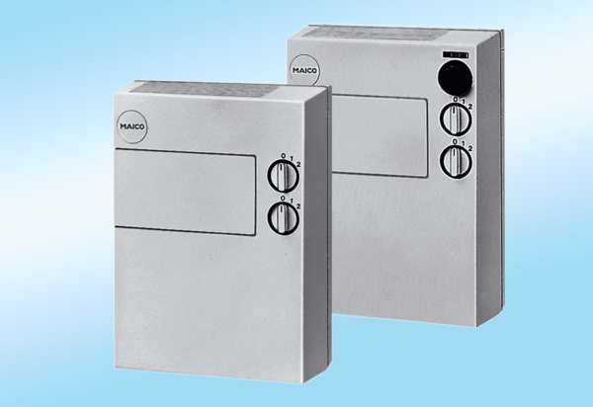Nawiewniki świeżego powietrza FLG 100 ZOpakowanie jednostkowe: 1 sztukaAsortyment:
Numer artykułu: 0082.0053Producent: MAICO

